TRABALHOS PARA DISCIPLINA DE ESTRUTURAS DE DADOS
(UNIDADES I: Listas Encadeadas)

- Modifique o programa exemplo, ListaEncadeada (disponível na plataforma), fazendo com que o dado do nó seja uma string (cadeira de caracteres), e permita ao usuário inserir quantos elementos desejar, finalizando quando o usuário digitar a string FIM. A inserção deve ser no início. Depois de cada inserção imprima a lista. Ao final remova todos os elementos, sempre removendo do final.
- Modifique o exercício 1 de modo que seja criado um método insertOrd no arquivo main.cpp, onde a mesma faça a inserção ordenada dos elementos. Todas as funcionalidades do exercício 1 devem ser repetidas nesse exercício.
- Modifique o programa do exercício 2, acrescentando um método, que tenha como parâmetro uma string, então procure o objeto na lista, se encontrar devolva a referência de memória do objeto, caso contrário devolva null. Depois de inserir os elementos, peça ao usuário para digitar uma string e então imprima uma mensagem dizendo se a string se encontra ou não na lista.
- Modifique o exercício 3, criando um menu de opções com as seguintes opções: Inserir objetos na lista, imprimir lista, buscar objeto, remover todos elementos da lista. Colocando cada parte do código na respectiva opção do menu.
- Modifique o exercício 4, criando um método que tenha como parâmetro uma string e remova o nó da lista que contenha a string, se ela existir na lista. Acrescente uma opção no menu chamada: remova um elemento.
- Modifique o exercício 5 acrescentando o método que conta o número de elementos na lista na e depois modifique novamente a lista de opções acrescentando a opção Mostrar quantidade de elementos na lista.
- Modifique o exercício 6 fazendo com que a lista seja agora duplamente ligada e acrescente a opção imprimir a lista invertida (tomem como base o exemplo: ListaDuplamenteEncadeada).
Obs.: Lembre-se de modificar os métodos de inserção e remoção.
- Modifique o exercício 6 fazendo com que a lista seja agora uma lista circular.
- Modifique o exercício 6, mudando o menu de opções onde este deverá conter: Inserção na Lista 1, Inserção na Lista 2, Imprimir Lista1, Imprimir Lista2, União das Listas. Acrescente crie um método no arquivo main.cpp que faça a união de duas listas. Veja o exemplo a seguir.
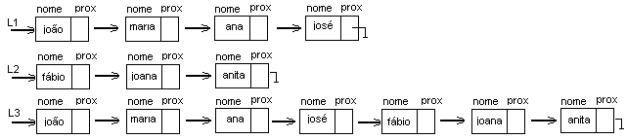

Obs.: Na opção união das duas listas, depois de fazer a união, imprima a união da lista.

Entregar: Código Fonte e Relatório de implementação, contendo: Descrição de cada questão explicando cada função implementada de forma objetiva.

